La gestion des biodéchets alimentaires
Le tri des biodéchets alimentaires à la source a débuté dès le mois de janvier 2024 pour certains habitants de l’Agglomération. Afin de mettre en place la valorisation de cette nouvelle ressource, un travail entre les communes et les services de l’Agglomération a été effectué pour déterminer les types de collecte à mettre en place en fonction des typologies d’habitat.
Trois zones ont ainsi été identifiées
- Zone de compostage à la maison :
  - Dès fin janvier, des composteurs et un kit d’information pour bien trier ont été remis gratuitement aux usagers de ces zones.
  - Si certains habitants de ces zones n’ont pas été dotés, ils peuvent contacter le 0 800 77 00 47 ou se rendre au Centre Technique de l’Agglomération

- Zone de collecte en bacs en porte-à-porte :
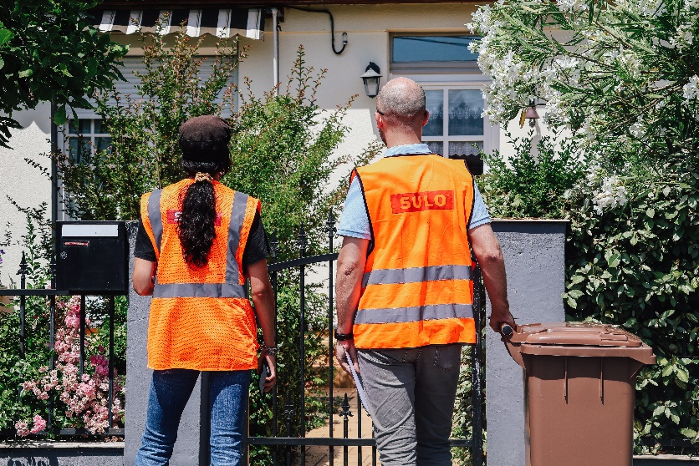
  - La dotation des habitants concernés par la collecte en porte-à-porte a commencé au mois de mars : bac marron de 80L, bioseau, sacs, kit d’information pour bien trier

  - Une nouvelle dotation de sacs vous sera adressée gratuitement courant du premier semestre 2025. Si vous avez besoin de sacs d’ici là, vous pouvez vous rendre au Centre Technique de l’Agglomération à Boé ou contacter le 0 800 77 00 4

- Zone de dépôt en Points d’Apport Volontaire (PAV) :
  - Le déploiement des Points d’Apport Volontaire dans les centres-bourgs ou les centres-villes de certaines communes est en cours en cette fin d’année et se poursuivra encore courant 2025.
  - Les foyers concernés seront dotés d’un bioseau et de sacs, d’une carte magnétique qui leur permettra d’accéder au PAV biodéchets, d’un kit d’information pour bien trier

Si vous n’avez pas été doté, si vous souhaitez un bac plus grand ou plus petit, si votre bac est cassé... n’hésitez pas à nous contacter au 0 800 77 00 47

3 solutions pour gérer les déchets verts
- Le broyage gratuit des branches à domicile :
Ce service gratuit, accessible uniquement sur rendez-vous au printemps et à l’automne, s’adresse à tous les habitants de l’Agglomération souhaitant faire broyer leurs branches pour un volumes n’excédant pas 6m3.

- La location de benne :
Pour vos travaux paysagers d’envergure, l’Agglomération d’Agen vous propose la location de benne. Ce service payant, accessible toute l’année, vous permet de disposer d’une benne de 6m3, 12 m3 ou 30m3 durant 48h.
La location s’effectue auprès du Centre Technique de l’Agglomération à Boé.

- L’apport direct en déchèterie :
Vous pouvez apporter vos déchets verts dans les 9 déchèteries de l’Agglomération ouvertes tous les jours de 10h à 18h sauf dimanches et jours fériés.

Les calendriers de collecte
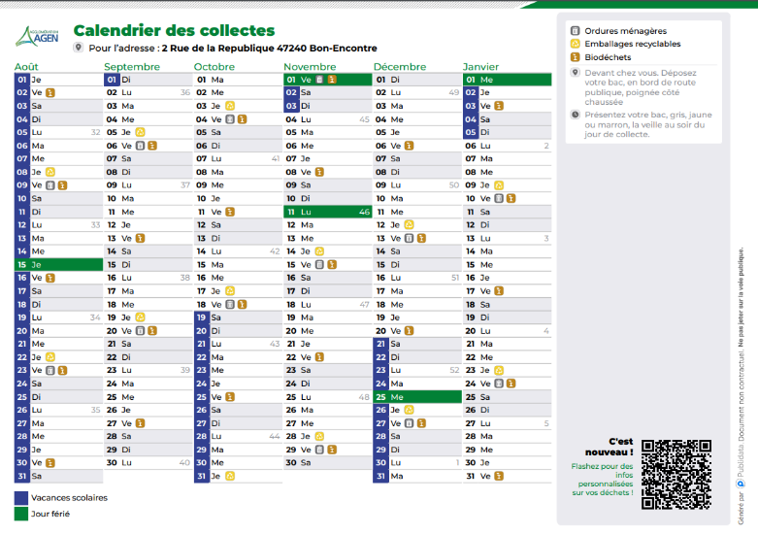
La mise en place du tri des biodéchets à la source a entraîné une diminution des volumes d’ordures ménagères et donc une nouvelle organisation de la collecte. En effet, les ordures ménagères sont désormais collectées une fois tous les 15 jours.
Vous pouvez télécharger à tout moment votre calendrier de collecte personnalisé grâce à l’application « mes déchets – Agglo Agen ».

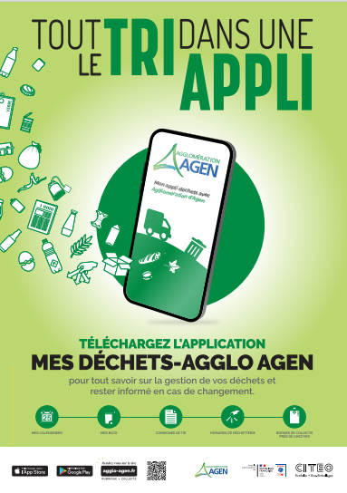
Tout le tri dans une appli !
Alors que la « Révolution des poubelles » entraîne de grands changements dans les habitudes des habitants de l’Agglomération en termes de tri ou de collecte, il était important pour l’Agglomération d’Agen de pouvoir centraliser toutes les informations en un seul endroit pour répondre au mieux aux attentes des usagers du service.
Téléchargeable sur IOS et Android par les usagers qui le souhaitent, l’application « mes déchets – Agglo Agen » est un outil d’informations centré sur l’usager.
- Elle centralise toute l’offre de service de manière personnalisée en fonction de l’adresse ou de la géolocalisation de l’usager.
- Grâce à sa carte interactive et à la géolocalisation, elle affiche tous les services à proximité.
- Elle affiche un calendrier dynamique personnalisé et imprimable.
- Elle propose un service de notifications personnalisées : rappel des jours de collectes, incidents, changements de services, conseils, événements ...

L’application est téléchargeable via le QR Code

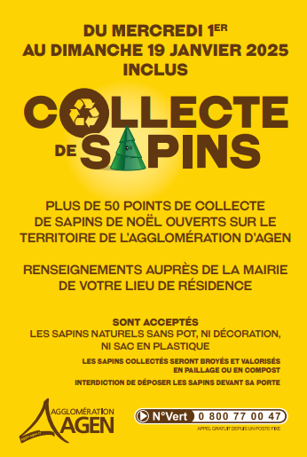
La collecte de sapins
Cette année encore, retrouvez plus de 50 points de collecte de sapins de Noël ouverts sur le territoire de l’Agglomération.
Les sapins collectés seront broyés et valorisés en paillage ou en compost.
Vous pourrez déposer les sapins du mercredi 1er au dimanche 19 janvier 2025 inclus.

